BÀI 1. BÊN TRONG MÁY TÍNH

1. CÁC CỔNG LOGIC VÀ TÍNH TOÁN NHỊ PHÂN
a) Cổng logic
- Trong máy tính, một bóng bán dẫn chỉ thực hiện được chức năng bật hoặc tắt mạch đơn giản, tương ứng với hai giá trị 0 và 1. Mỗi cách kết hợp các bóng bán dẫn tạo ra một cổng logic
b) Thực hiện phép toán nhị phân với mạch logic
- Nguyên tắc cơ bản để cộng hai số nhị phân:
0 + 0 = 0 (Bằng 0, nhớ 0)
1 + 0 = 1 (Bằng 1, nhớ 0)
0 + 1 = 1 (Bằng 1, nhớ 0)
1 + 1 = 10 (Bằng 10 (Bằng 0, nhớ 1)
Hình 2. Phép cộng hai bit trong hệ nhị phân
- Cộng hai số nhị phân 1 bit là A với B được tổng S và nhớ C:
Bảng 2. Bảng chân lí mạch cộng hai số nhị phân 1 bit
Đầu vào |  | Đầu ra
A | B | S | C
0 | 0 | 0 | 0
0 | 1 | 1 | 0
1 | 0 | 1 | 0
1 | 1 | 0 | 1
- Ta thấy: tổng S = A XOR B và nhớ C = A AND B. Từ đó, lập được sơ đồ mạch logic:
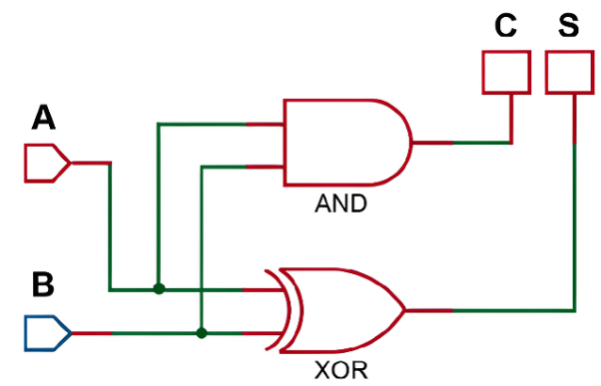
Hình 3. Mạch cộng 1 bit
- Phép cộng hai số nhị phân nhiều bit:
Bảng 3. Minh họa phép cộng hai số nhị phân dài hơn 1 bit
C_{in} | 1101 | Giá trị thập phân
x | 101 | 5
y | 1101 | 13
x + y | 10010 | 18
- Mạch cộng đầy đủ có ba đầu vào là A, B và bit nhớ mang sang C_{in}, có hai đầu ra là bit tổng S và bit nhớ C_{out} để phân biệt với C_{in} đầu vào. Mạch đầy đủ là ghép nối hai mạch cộng 1 bit
2. NHỮNG BỘ PHẬN CHÍNH BÊN TRONG MÁY TÍNH
+ Bảng mạch chính (Main board): làm nền giao tiếp giữa CPU, RAM và các linh kiện điện tử khác phục vụ cho việc kết nối với các thiết bị ngoại vi.
+ CPU (Central Processing Unit – bộ xử lí trung tâm): tìm nạp lệnh, giải mã lệnh và thực thi lệnh cho máy tính
+ Ram (Ramdom Access Memory – bộ nhớ truy cập ngẫu nhiên): lưu trữ dữ liệu tạm thời trong quá trình tính toán của máy tính
+ ROM (Read Only Memory – bộ nhớ chỉ đọc) (Hình 4): lưu trữ chương trình giúp khởi động các chức năng cơ bản của máy tính
+ Thiết bị lưu trữ (Hình 7): lưu trữ dữ liệu lâu dài và không bị mất đi khi máy tính tắt nguồn
3. HIỆU NĂNG CỦA MÁY TÍNH
- Hiệu năng của máy tính được đánh giá thông qua tốc độ CPU, dung lượng bộ nhớ RAM
- Thông số kĩ thuật cần quan tâm của CPU:
+ Tốc độ CPU: đo bằng Hz (Hertz), biểu thị số chu kì xử lí mỗi giây mà CPU có thể thực hiện được. Hiện nay, CPU có tốc độ hàng GHz (1 GHz = 10⁹ Hz)
+ Số lượng nhân hay lõi (core)
- Thông số kĩ thuật cần quan tâm của RAM là dung lượng. Dung lượng của RAM được đo bằng đơn vị Byte. Hiện nay, máy tính có RAM với dung lượng hàng GB (1GB = 2³⁰ Byte)

